**СПЕЦИФИКАЦИЯ**

промежуточной аттестации по истории для учащихся 6-х классов

общеобразовательного учреждения

**1. Назначение работы:**

Промежуточная аттестация по истории проводится с целью оценить уровень подготовки учащихся 6 класса по предмету «История», выявить наиболее трудные для усвоения элементы содержания.

**2. Структура и содержание работы**

Проверочная работа для 6 класса посвящена истории России с древнейших времен до конца XV в. и истории Средних веков (история зарубежных стран с 476 г. н.э. до конца XV в.) с учетом объема изученного материала к моменту написания работы. Одно из заданий работы посвящено памяти народа России о Великой Отечественной войне.

Работа составлена с учётом требований Федерального государственного образовательного стандарта. Итоговая диагностическая работа ориентирована на учебник Агибалова Е.В. «История Средних веков 6 класс» и учебник «История России 6 класс» под ред. Торкунова А.В. УМК издательства «Просвещение».

Подходы к отбору проверяемых элементов и конструированию заданий определяются с учётом требований как к составу исторических знаний, так и к умениям, которыми должен овладеть учащийся. Принципиально важен был учёт:

– целей исторического образования в основной школе;

– специфики курса истории основной школы;

– ориентации не только на знаниевый, но и в первую очередь на деятельностный компонент исторического образования.

Тексты заданий в целом соответствуют формулировкам, принятым в учебниках, включенных в Федеральный перечень учебников, допущенных к использованию при реализации имеющих государственную аккредитацию образовательных программ основного общего образования.

**3. Кодификаторы проверяемых элементов содержания и требований к уровню подготовки обучающихся**

**Распределение заданий по проверяемым умениям и видам деятельности**

**1 История России**

1.1 Образование государства Русь. Первые русские князья

1.2 Русь при князе Владимире Святославиче. Принятие Русью христианства и его значение

1.3 Деятельность Ярослава Мудрого

1.4 Русь при Ярославичах. Деятельность Владимира Мономаха

1.5 Формирование системы земель – самостоятельных государств

1.6 Походы Батыя на Русь

1.7 Ордена крестоносцев и борьба с их экспансией на западных границах Руси. Александр Невский

1.8 Ордынское владычество на Руси. Противостояние Твери и Москвы. Иван Калита

1.9 Московское государство при Дмитрии Донском. Куликовская битва. Закрепление первенствующего положения московских князей

1.10 Формирование единого Русского государства в XV в. Деятельность Ивана III. Присоединение Новгорода и Твери. Ликвидация зависимости от Орды

1.11 Культурное пространство Руси в IX–первой половине XII в.

1.12 Развитие культуры в русских землях во второй половине XII-XIV в.

1.13 Формирование культурного пространства единого Российского государства (XV в.)

**2 История Средних веков**

2.1 Раннее Средневековье (V – середина XI в.)

2.2 Развитое Средневековье (середина XI – XIII в.)

2.3 Позднее Средневековье (XIV–XV вв.)

2.4 Культура Западной Европы в Средние века

2.5 Народы Азии, Америки и Африки в Средние века

3 **Память народа России о Великой Отечественной войне**

**Распределение заданий по проверяемым умениям и видам деятельности**

**Метапредметные**

1.1 Умение определять понятия, создавать обобщения, устанавливать аналогии, классифицировать, самостоятельно выбирать основания и критерии для классификации

1.2 Умение устанавливать причинно-следственные связи, строить логическое рассуждение, умозаключение (индуктивное, дедуктивное и по аналогии) и делать выводы

1.3 Умение создавать, применять и преобразовывать знаки и символы, модели и схемы для решения учебных и познавательных задач

1.4 Смысловое чтение

1.5 Умение осознанно использовать речевые средства в соответствии с задачей коммуникации; владение устной и письменной речью, монологической контекстной речью

1.6 Умение оценивать правильность выполнения учебной задачи, собственные возможности ее решения

1.7 Владение основами самоконтроля, самооценки, принятия решений и осуществления осознанного выбора в учебной и познавательной деятельности

**Предметные**

2.1 Овладение базовыми историческими знаниями, а также представлениями о закономерностях развития человеческого общества в социальной, экономической, политической, научной и культурной сферах

2.2 Умения искать, анализировать, сопоставлять и оценивать содержащуюся в различных источниках информацию о событиях и явлениях прошлого и настоящего

2.3 Способность определять и аргументировать свое отношение к содержащейся в различных источниках информации о событиях и явлениях прошлого и настоящего

2.4 Умение применять исторические знания для осмысления сущности общественных явлений

2.5 Владение опытом историко-культурного, цивилизационного подхода к оценке социальных явлений, современных глобальных процессов

2.6 Сформированность основ гражданской, этнонациональной, социальной, культурной самоидентификации личности обучающегося

**4. Распределение заданий проверочной работы по позициям кодификаторов**

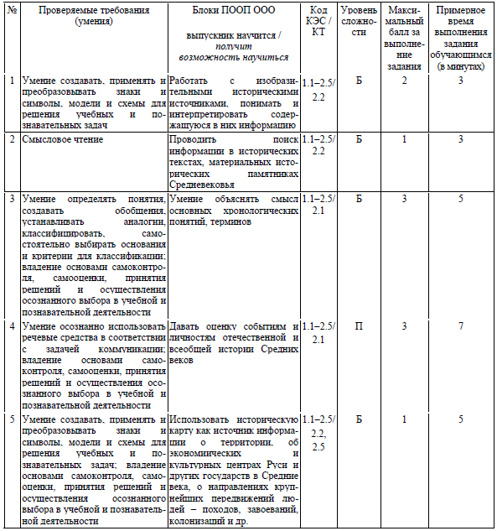

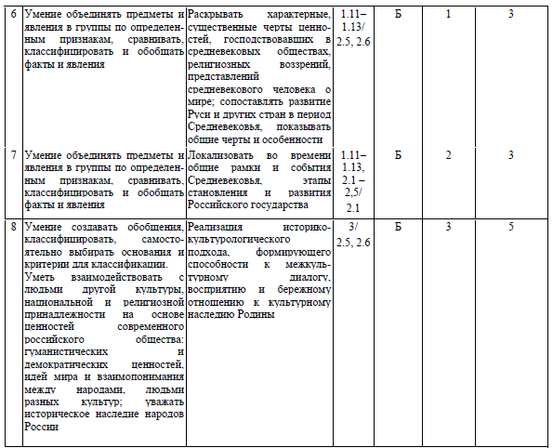

**5. Распределение заданий проверочной работы по уровню сложности**

|  |  |  |  |  |
| --- | --- | --- | --- | --- |
| № | Уровень сложности | Количество заданий | Максимальный  первичный балл | Процент от максимального первичного балла |
| 1 | Базовый | 7 | 13 | 81 |
| 2 | Повышенный | 1 | 3 | 19 |
|  | Итого | 8 | 16 | 100 |

**6. Типы заданий, сценарии выполнения заданий**

**Задание 1** нацелено на проверку умения работать с иллюстративным материалом (изобразительной наглядностью: обучающийся должен соотнести изображения с событиями (процессами), к которым относятся эти изображения).

Задание 2 проверяет умение работать с письменными историческими источниками. В задании необходимо определить, к какому из представленных в задании событий (процессов) непосредственно относится данный исторический источник.

**Задание 3** нацелено на проверку знания исторической терминологии и состоит из двух частей. В первой части от обучающегося требуется соотнести данный в задании термин (понятие) с событием (процессом). Во второй части задания нужно объяснить значение этого термина (понятия).

**Задание 4** нацелено на проверку знания исторических персоналий. Обучающемуся необходимо выбрать одно из событий (процессов) и указать две исторические личности, непосредственно связанные с выбранным событием, процессом (модель 1) или указать две личности, непосредственно связанные с событием, процессом, указанным в задании (модель 2). Затем нужно указать одно любое действие каждой из этих личностей, в значительной степени повлиявшее на ход и (или) результат этого события (процесса). Ответ оформляется в виде таблицы.

**Задание 5** нацелено на проверку умения работать с исторической картой. В задании требуется заштриховать на контурной карте один четырехугольник, образованный градусной сеткой, в котором полностью или частично происходило выбранное обучающимся событие (процесс) (модель1) или событие (процесс), которое указано в задании (модель 2).

**Задания 6 и 7** нацелены на проверку знания фактов истории культуры России и зарубежных стран. В задании 6 требуется определить, какие из представленных изображений являются памятниками культуры России, а какие – памятниками культуры зарубежных стран. В задании 7 необходимо выбрать два из пяти представленных названий памятников культуры по заданному критерию.

**Задание 8** посвящено памяти народа России о Великой Отечественной войне.

**7. Система оценивания выполнения отдельных заданий и проверочной работы в целом**

Каждое из заданий 1, 6 и 7 считается выполненными верно, если правильно указана последовательность цифр. Задание 2 считается выполненным верно, если правильно указана буква. Полный правильный ответ на каждое из заданий 2 и 6 оценивается 1 баллом; неполный, неверный ответ или его отсутствие – 0 баллов. Если в ответе допущена одна ошибка (в том числе написана лишняя цифра или не написана одна необходимая цифра), выставляется 1 балл; если допущено две или более ошибки – 0 баллов. Задания с развернутым ответом и задание на работу с контурной картой оцениваются в зависимости от полноты и правильности ответа в соответствии с критериями оценивания. Максимальный первичный балл – 16.

**8. Рекомендации по переводу первичных баллов в отметки по пятибалльной шкале**

|  |  |  |  |  |
| --- | --- | --- | --- | --- |
| Отметка по пятибалльной шкале | «2» | «3» | «4» | «5» |
| Первичные баллы | 0-3 | 4-8 | 9-12 | 13-16 |

**9. Время выполнения варианта проверочной работы**

На выполнение работы отводится 40 минут.

**10. Описание дополнительных материалов и оборудования, необходимых для проведения проверочной работы**

Дополнительные материалы и оборудование не требуются